图说蒋介石漂亮孙女
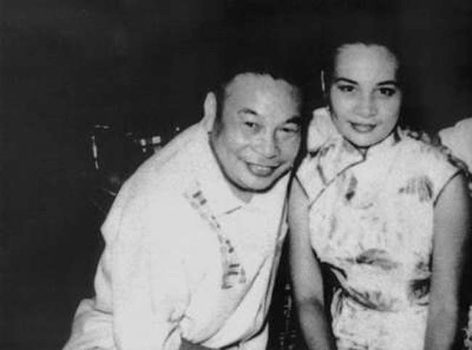
蒋经国有好几个儿子，可是只有一个女儿——蒋孝章，所以孝章不仅是蒋经国掌上明珠，更是蒋介石、宋美龄最宝贝的孙女，他们曾经亲口说：“孝章是蒋家三代最宝贝的孙女”。可是孝章学业成绩不理想，参加台湾的大学联考失利。台湾时期的蒋家，在很多地方有特权，唯独在联考制度下，蒋家子弟也得被迫和一般学子一块儿挤大学窄门，无所不在的特权暂时失效，就像一时失去法术的孙悟空，只能空着急。(文字来源：人民网)图为蒋经国和蒋孝章合影。
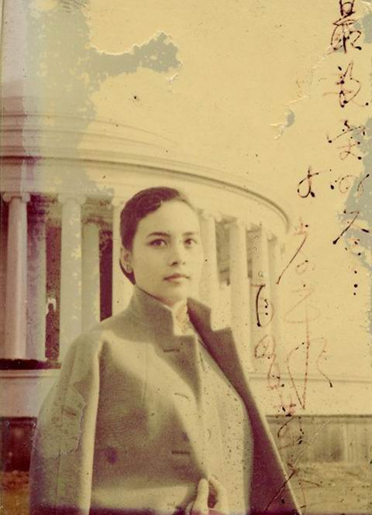
为了解决孝章读大学，蒋经国只好为孝章另谋留学美国途径。但赴美留学，由于身份保密和安全问题，孝章自不便如同一般留学生，住宿学生宿舍，于是想尽办法为她安排适当的寓所，供其安心读书。图为蒋孝章留学时旧照。
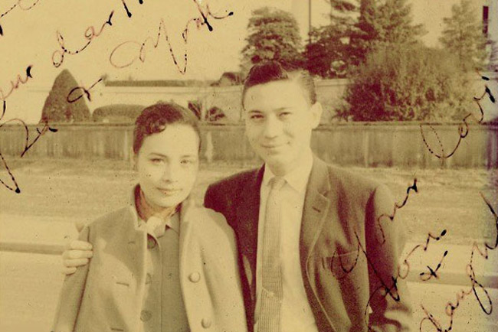
负责与美国联络的空军情报处衣复恩将军推荐了“国防部长”俞大维在美国的家。俞大维为“国防部长”时，蒋经国是“副部长”，关系不恶。蒋经国认为俞家值得信赖，是以安顿孝章暂时落脚俞家，并委托俞家照料。图为蒋孝章留学时与俞扬和合影。
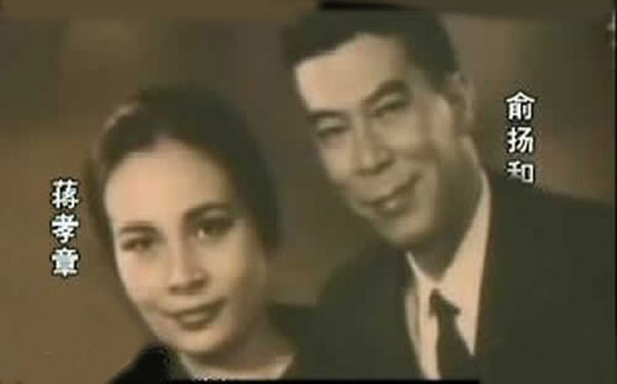
蒋经国做梦也不会料到，掌上明珠孝章远赴异邦之后，竟为俞家公子俞扬和甜言蜜语所鼓动，不知不觉间居然爱上了这个大她20岁的老男人。时仅23岁的蒋孝章，根本尚是白纸一张，完全未涉世事。谦谦学者的俞大维，一共有两位公子，老大俞扬和是俞大维的德国太太生的。在认识孝章之前，俞扬和已有两次婚姻纪录。图为蒋孝章与俞扬和合影
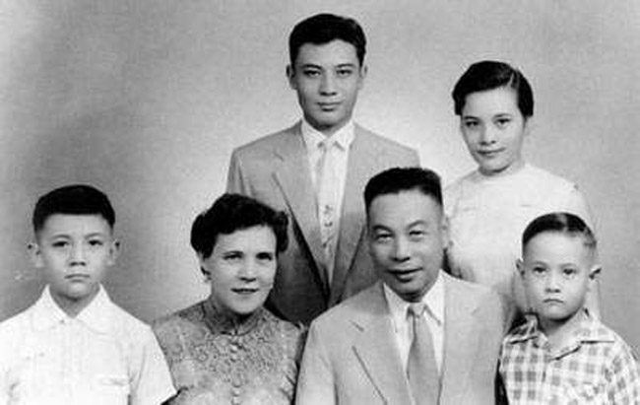
俞扬和女友众多，堪称无人不知无人不晓。他藉着近水楼台的关系，施展老男人的魅力，和蒋孝章大谈恋爱，消息传回台北。长期以来，上自蒋介石、宋美龄、蒋经国，下至蒋官邸亲属，无不视蒋孝章为蒋家冰清玉洁的小公主，如果蒋孝章果真爱上俞扬和，至少在蒋经国眼里，无异天使折翼、掌珠碎地。图为蒋经国全家福(后中长子孝文，后右长女孝章，前左次子孝武，前右孝勇)。
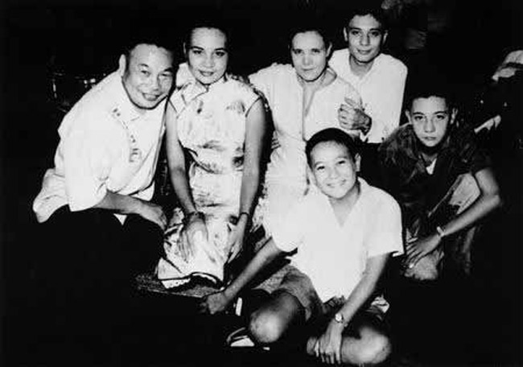
但蒋经国犹未警觉情况严重性，认为尚有挽回余地，特地越洋指示儿子孝文，要他在美国隔绝孝章和俞扬和交往。蒋经国设想，如果有孝文就近看管，俞扬和应不致再去骚扰孝章。殊不知孝文此刻在美国加州留学，自己到处风流嬉戏都匀不出空暇，哪有时间过问妹妹的感情。等孝文发现孝章和俞扬和的关系进展神速，此时想强行介入，也无从干预了。蒋经国一家合影，蒋孝章(左二)。
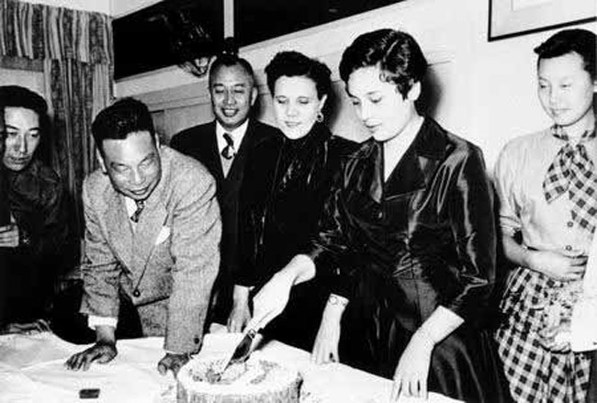
蒋经国知悉孝章搬到孝文寓所后，仍和俞扬和藕断丝连，痛心疾首，特命衣复恩亲往旧金山，阻挡孝章做出糊涂事。衣复恩去了，亲眼见到移居孝文寓所的蒋孝章，和俞扬和讲电话时情话绵绵，欲罢不能，自知难以完成任务，只好悻悻回台覆命。在完全无法可想的情况下，蒋经国甚至不惜老脸丢尽，亲自登门拜访俞大维，让俞大维清楚他的反对立场。图为1950年代的家庭聚会上，蒋孝章模样俊秀，宛如童话故事中的公主。她细心的切着蛋糕，蒋经国微笑的望着她的动作。从蒋经国的肢体动作，可看出他对女儿的呵护与期望。
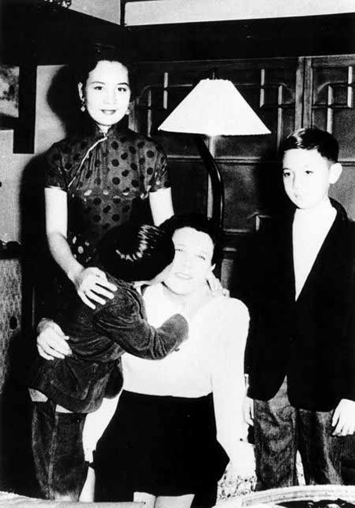
谁晓得俞大维告诉他：“孩子长大了，他都四十好几了，我实在无力干涉他的私事。”台北蒋公馆弥漫在一片忧心忡忡的气氛中，孝章却选在这个最敏感的节骨眼，悄悄地从美国回到台北。孝章带回一个更令蒋家震撼的消息：她别无选择，非和俞扬和结婚不可!图为蒋方良与女儿蒋孝章合影。
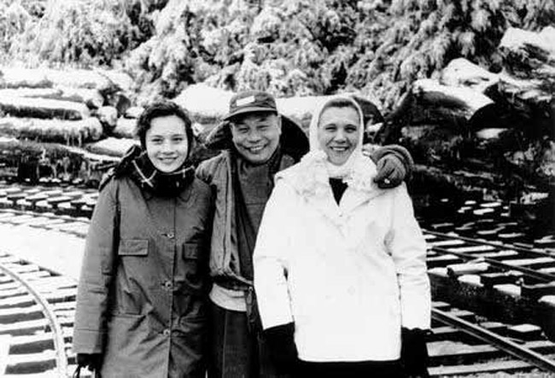
那是1960年的夏天，蒋经国差点精神崩溃，他气得双眼发红，用几近嘶吼的声音叫道：“我不准你再和俞扬和在一起，你不能和俞扬和结婚!现在科学发达，没有什么不能挽回的事!”这是蒋经国这辈子第一次用这种几近疯狂的愤怒口气，教训孝章。不管怎么劝，孝章铁了心就是要嫁俞扬和。这时的蒋经国，惊觉情势已经完全失控，突然在寓所客厅当着女儿的面，嚎啕大哭。图为蒋经国夫妻与女儿蒋孝章。
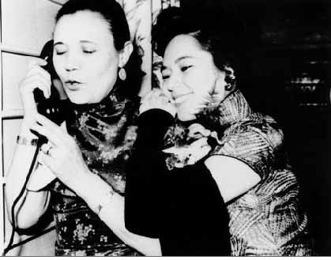
蒋经国边哭边骂，哭的是孝章长大了，女大不中留，不听他的话，硬要和已有二任妻子的俞扬和结婚。骂的则是孝文不能善尽兄长本分，监督好妹妹的行为。他更骂老友衣复恩办事不牢，拆散两人都办不成。图为蒋方良与女儿蒋孝章合影。
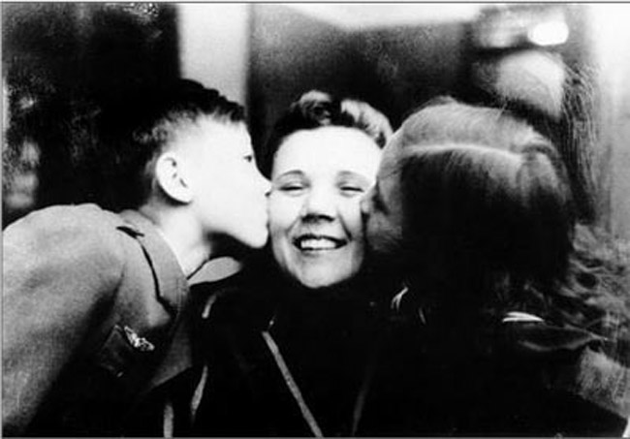
蒋孝章坚决不同意分手，蒋经国则坚决不允孝章下嫁，去当别人的第三任太太。于是一来一往之间，孝章和蒋经国之间纠缠成一团难以化解的僵局。母亲蒋方良夹处当中，亦进退维谷。图为20世纪40年代的蒋方良与子女留影。孩子是母亲的心头肉。蒋方良笑得满足而美丽。
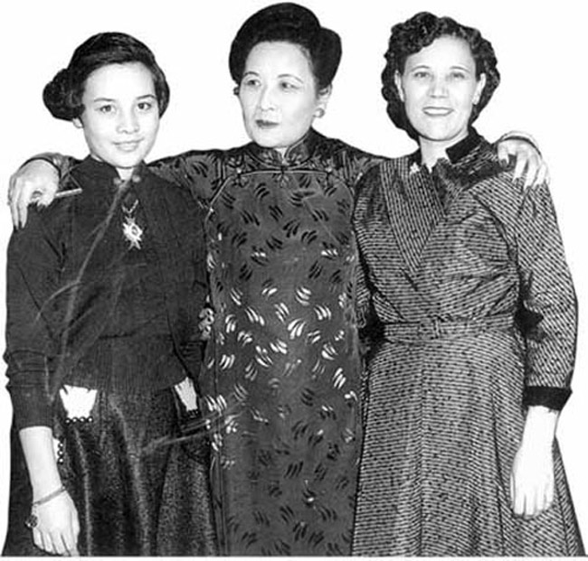
蒋孝章完全处于孤立无援的境地，百般无奈之余，她只好去向老夫人宋美龄哭诉。孝章面见宋美龄，不免大哭一场，待她伤心地娓娓道来，表明她“烈女不事二夫”的绝决心意，宋美龄了解了孝章的一片痴情，情势演变至今，已经很难改变孙女的心意。图为蒋孝章、宋美龄、蒋方良的合影。

